**EGIPTO ESENCIAL**

con todo incluido

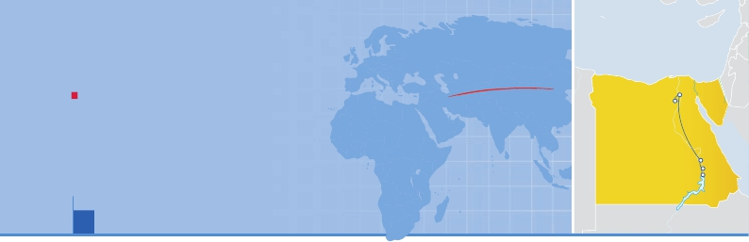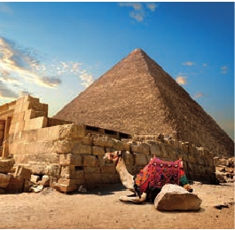

Assuan, Kom Ombo, Edfu, Esna, Luxor y El Cairo

PENSIóN COMPLETA Y VISITAS INCLUIDAS

• En Assuan: Templo de Philae, Presa de Assuan y obelisco incabado.

• Paseo en faluca (típico velero egipcio).

• Visita a los templos de Kom Ombo y Edfu.

• Templos de Karnak y Luxor.

• En El Cairo: Pirámides de Gizeh y Esfinge.

9 días ...  desde 595 $ USA

VIAJES POR EL MUNDO

Gizeh

El Cairo

Luxor

Esna

Assuan

Pirámide de Keops (Gizeh)

DÍA 1. AMÉRICA - ASSUAN

Presentación en el aeropuerto a la hora indicada para

embarcar en avión con destino Assuan. Noche a bordo.

DÍA 2. ASSUAN

Llegada, asistencia en el aeropuerto y traslado al mo-

tonave. Cena y alojamiento a bordo.

DÍA 3. ASSUAN / Crucero por el Nilo

Régimen en pensión completa a bordo. (De madru-

gada, posibilidad de realizar la excursión opcional a

Abu Simbel en autocar, donde visitaremos el Templo

Mayor de Abu Simbel). Hoy tenemos incluida la visita

del Templo de Philae, la presa de Assuan y la cantera

de granito donde se encuentra el Obelisco Inacabado.

Es una obra grandiosa que merece una visita. El Tem-

plo de Philae, dedicado a la diosa Isis, diosa de la ferti-

lidad y la diosa más venerada de la historia del antiguo

Egipto. El templo está ubicado en la Isla de Agilika y

sin duda es uno de los templos mejor conservados que

existen. Por la tarde, disfrutaremos de un paseo in-

cluido en faluca (típico velero egipcio).Noche a bordo.

DÍA 4. ASSUAN - KOM OMBO - EDFU - ESNA) / Cru-

cero por el Nilo

Régimen en pensión completa a bordo. Navegación

hacia Kom Ombo. Visitaremos su Templo dedicado a

los dioses Sobek, con cabeza de cocodrilo, y Horus,

con cabeza de halcón. Continuación del viaje disfru-

tando de bella paisaje del Nilo y llegada a Edfu con vi-

sita de su Templo dedicado al Dios Horus. Es el templo

mejor conservado de Egipto. Navegación hacia Esna.

Noche a bordo.

DÍA 5. ESNA - LUXOR - EL CAIRO / Crucero por el Nilo

Viaje en avión

Desayuno y almuerzo buffet a bordo.Hoy tenemos in-

cluidas visitas a losTemplos de Karnak y Luxor,ambos

unidos por una avenida flanqueada por esfinges en la

ribera oriental del Nilo. Este complejo arquitectónico

es el centro religioso conocido más antiguo del mundo.

El Templo de Karnak es el más grande del mundo

que exhibe monumentos que datan desde el Imperio

Medio (s.XXI a.C.) hasta la época de los romanos (s.VII

d.C.). A continuación visitaremos el Templo de Luxor

construido por Amenophis III y ampliado por Ramses

II. (Posibilidad de realizar excursión opcional A Necró-

polis de Tebas: Valle de los Reyes; el Templo Funerario

de Ramses III conocido por Madinat Habu y el Templo

Funerario de la Reina Hatshepsut conocido por Deir el-

Bahari y los Colosos de Memnón). A la hora prevista,

traslado al aeropuerto para embarcar en vuelo de línea

regular (no incluido) con destino El Cairo. Traslado al

hotel. Cena en el hotel y alojamiento en hotel.

DÍA 6. EL CAIRO

Desayuno buffet. Por la mañana realizaremos la vi-

sita panorámica incluida de las Piramides de Gizeh,

la más antigua y curiosamente la única de las “Siete

Maravillas” que aún se conserva. Durante nuestra vi-

sita admiraremos la belleza de la Pirámide de Keops,

la más grande de las tres, además de la más célebre.

También disfrutaremos de la Pirámide de Kefren, la

segunda en tamaño, aunque antiguamente, era esta

pirámide, y no la de Keops, la denominada como La

Gran Pirámide. No podemos olvidarnos de la Pirámide

de Micerinos, la menor de las tres grandes pirámides

del conjunto arquitectónico.También nos sorprenderá

la enigmática Esfinge de Gizeh, con cabeza humana,

atribuida al rey Kefren y cuerpo de león. Almuerzo en

restaurante.Tarde libre. Cena en el hotel y alojamiento

en hotel.

DÍA 7. EL CAIRO

Régimen en pensión completa. Día libre en este mis-

teriosa ciudad para realizar excursiones opcionales o

compras etc. Sugerimos realizar una excursión opcio-

nal a la ciudad de El Cairo visitando: Museo de Arte Fa-

raónico, único en el mundo donde no se pueden dejar

de visitar las obras maestras del ImperioAntiguo,tales

como las estatuas del escriba, el alcalde de Sakkara y

la pintura de los gansos de Meidum, así como la colec-

ción del tesoro del famoso faraónTutankhamón; la Ciu-

dadela de Saladino, un lugar con un pasado cargado

de acontecimientos históricos trascendentales para

el devenir actual de Egipto y la Mezquita de Alabastro,

cuya cúpula domina toda la ciudad y barrio Copto.

Alojamiento.

DÍA 8. EL CAIRO

Día libre en pensión completa. Visita opcional a Ale-

jandría, la segunda ciudad más importante de Egipto

tras la ciudad de El Cairo, capital del país. Entre las

principales atracciones de la ciudad, se cuenta la Bi-

blioteca de Alejandría, que aspira a constituirse en un

centro mundial del conocimiento; Fortaleza de Quait-

bay, construida en 1480 por el sultán del mismo nom-

bre, y algunas ruinas griegas y romanas repartidas por

la ciudad. Regreso al Cairo. Alojamiento.

DÍA 9. EL CAIRO

Desayuno buffet y traslado al aeropuerto. Fin del viaje

y de nuestros servicios.

**i**

Fechas de salida

Abril         25

Mayo         2   9   16   23  30

Junio         6   13  20   27

Septiembre    5   12   19  26

Octubre       3   10   17   24

Noviembre     3

Precios por persona en $ USA

En habitación a doble ................................    595

Spto. habitación individual........................     215

Hoteles previstos o similares

Barco    M/S Princess Sarah 5*****

El Cairo   Barceló Pirámides 4****         Gizeh

Incluido en el tour

• Guía acompañante y asistencia desde el primer

momento de llegada hasta el último día.

• Guías locales de habla hispana durante el recorrido

en barco y en El Cairo.

• Traslados aeropuerto-hotel-aeropuerto.

• Estancia: 4 noches de estancia en el hotel y 3

noches de estancia en barco en habitación doble.

• Comidas: 7 desayunos buffet, 6 almuerzos y 7

cenas (1/3lt de agua incluido).

• Excursiones de día completo:

Templo de Philae, Obelisco inacabado y paseo en

faluca.Templo de Kom Ombo y Templo de Edfu.

• Otras visitas y excursiones:

Templo de Karnak y Templo de Luxor. Panorámica

de las pirámides de Gizeh y Esfinge de Gizeh.

• Entradas incluidas:

Templo de Philae, Obelisco inacabado, Gran Presa

de Assuan,Templo de Kom Ombo

Templo de Edfu,Templo de Luxor,Templo de Karnak

Paseo en faluca.

• Auto-pullman (en función de número de pasajeros).

• Seguro de viaje.

No incluido en el tour

• Todo lo que no esté expresamente indicado como

incluido en el itinerario.

• Vuelo Luxor - El Cairo.

• Visado 25$ a pagar en destino.

• Propinas camareros, maleteros, guías y chófer.

Notas de interés

• El orden de las visitas podría modificarse respetando

siempre el contenido de las mismas.

• El recorrido entre Luxor y Aswan no supera los 250

km por lo que las motonaves se utilizan como hoteles

flotantes que reparten su tiempo entre excursiones y

navegación. Debido a factores ajenos a nuestra volun-

tad, como cambio de horarios de vuelos, horarios de

navegación, Esclusa de Esna, etc.

• Las cabinas de los cruceros son pequeñas para una dis-

tribución de triple, por lo que se aconseja reservar una

doble y una individual.

• Pasaporte con vigencia de 6 meses durante las fechas

del viaje.

61 PANAVISIÓN